ORIGINAL ARTICLE

A Title Should be The Fewest Possible Words that Accurately Describe the Content of The Paper (Cambria 12 pt, Justify, Bold)

First Author * | Second Author | Third Author (Cambria 11 pt, Justify, Bold)
ª Department of Nursing, University, (Cambria 9 pt, Justify)
^{b} Department of Nursing, University, (Cambria 9 pt, Justify)
*Corresponding Author: xxx@stikes-yrsds.ac.id (Cambria 9 pt, Justify)

ARTICLE INFORMATION |  | ABSTRACT
Article history  Received (di isi oleh editor)  Revised (di isi oleh editor)  Accepted (di isi oleh editor) |  | The abstract should not exceed 200 words. Please minimize the use of abbreviations and do not cite references in the abstract. The abstract must include the following separate sections:  Introduction:the context of the study  Objectives: the objective of the study  Methods:how the study was performed and statistical tests used (past tense)  Results:the main findings (past tense)  Conclusions: summary and potential implications  Cambria, 9 pt, italic, Justify
Keywords

Keywords must contain at least three to five keywords representing the main content of the article

Jurnal Abdimas jatibara is a peer-reviewed journal published by Sekolah Tinggi Ilmu Kesehatan Yayasan RS Dr. Seotomo
(STIKES YRSD Seotomo).
This journal is licensed under the Creative Commons Attribution 4.0 International License
Website :
E-mail:

PENDAHULUAN (Cambria Bold 12 pt)
Pendahuluan memuat pengantar tentang substansi artikel sesuai dgn topik dan tujuannya, terutama alasan-alasan melatarbelakangi kegiatan pengabdian kepada masyarakat. Mengemukakan pemikiran, ide/gagasan, pendapat, serta temuan-temuan pelaksanaan kegiatan terdahulu (diutamakan bersumber dari jurnal-jurnal), yang bermanfaat sebagai bahan komparasi dan sekaligus penguatan, pengayaan serta penajaman kegiatan yang dilaksanakan. Penyajian harus runtut secara kronologis. Kaitan logika antara alinea pertama dengan berikutnya harus jelas. Di bawah ini contoh penulisan Pendahuluan.
Sampah dianggap sebagai permasalahan yang serius karena berkaitan dengan pemakaian suatu barang. Jumlah sampah mengalami peningkatan seiring dengan adanya peningkatan manusia. Sampah plastik diketahui merupakan barang buangan berupa plastik yang dihasilkan dari suatu proses produksi baik industri maupun domestik rumah tangga atau yang lebih dikenal sebagai sampah yang kehadirannya pada waktu dan tempat tertentu tidak dikehendaki lingkungan karena dianggap sudah tidak memiliki nilai ekonomis (1). Sumber sampah plastik tergantung pada produksi plastik itu sendiri dan digolongkan berdasarkan bahan dasar penyusunnya. Pemakaian plastik secara terus menerus akan menghabiskan beberapa sumber daya alam yang tidak dapat diperbaharui. Selain itu menghasilkan beberapa zat yang berbahaya bagi kesehatan manusia. Pemanfaatan limbah plastik merupakan upaya menekan pembuangan plastik seminimal mungkin yang dapat dilakukan dengan mendaur ulang. Berdasarkan hal tersebut, maka dapat terbuka peluang untuk dapat memanfaatkan sampah plastik secara lebih baik. Dengan memanfaatkan sampah plastik menjadi satu karya produk, maka sampah plastik secara tidak Langsung dapat mengurangi dampak yang diterima lingkungan (2). Walaupun terdapat peluang sampah plastik yang dapat terus meningkat, namun dengan memanfaatkan sampah plastik untuk dijadikan produk maka akan memberikan dampak kepada masyarakat dalam meningkatkan pengetahuan serta tidak menutup kemungkinan akan menghasilkan keuntungan secara ekonomis (3).
Saat ini, salah satu solusi untuk mengatasi jumlah pertumbuhan sampah plastik adalah dilakukannya proses daur ulang, sehingga sampah plastik tersebut dapat bermanfaat kembali dan dapat memberikan nilai ekonomis yang cukup tinggi (4). Namun dalam kondisi tertentu, bahan plastik yang dihasilkan dari sampah plastik yang telah didaur ulang suatu saat akan tetap menjadi sampah, sehingga perlu adanya aktifitas yang dapat membantu untuk mengurangi pertumbuhan sampah plastik yaitu salah satunya dengan memanfaatkan sampah tersebut menjadi benda yang memiliki nilai dan tidak mudah untuk dibuang (5).
Pemanfaatan adalah tingkatan dimana seseorang percaya bahwa penggunaan suatu teknologi tertentu akan meningkatkan prestasi orang tersebut dan berdasarkan frekuensi dan diversitas teknologi yang digunakan (6). Selain itu, pemanfaatan juga dapat diartikan sebagai penggunaan satu faktor untuk pekerjaan lebih mudah, bermanfaat, meningkatkan produktifitas, efektifitas, dan meningkatkan kinerja pekerjaan (7)
Pemanfaatan memiliki tanggung jawab untuk menghubungkan seseorang dengan bahan dan aktivitas yang spesifik, menyiapkan berbagai macam hal agar dapat berinteraksi dengan bahan dan aktivitas yang dipilih, memberikan bimbingan selama kegiatan, memberikan penilaian atas hasil yang dicapai, serta memasukannya ke dalam prosedur yang berkelanjutan sehingga menjadi mata rantai dari suatu proses.
Sampah adalah material sisa yang tidak diinginkan setelah berakhirnya suatu proses. Nama plastik mewakil ribuan bahan yang berbeda sifat fisis, mekanis dan kimia. Secara garis besar plastik dapat digolongkan menjadi dua yakni plastik yang bersifat thermoplastik yang merupakan plastik dengan karakteristik dapat dibentuk kembali dengan mudah dan diproses menjadi bentuk lain. Dan yang bersifat thermoset yang merupakan plastik dengan karakteristik mengeras tidak dapat dilunakkan kembali. Banyak kegiatan yang dilakukan di masyarakat yang memanfaatkan limbah sampah (8,9)
Ilustrasi dalam bentuk Tabel dan Gambar harus jelas dan diketik dalam dlm Word (tidak boleh dalam bentuk JPEG dll). Foto dalam bentuk file JPEG/JPG. Adapun contoh gambar disajikan pada Gambar 1.
Sampah
Plastik
Pemilahan
Pembersihan
Pengolahan
Bentuk
Pengeringan
Produk Hiasan

Gambar 1. Kerangka solusi pemecahan masalah

METODE (Cambria Bold 12 pt)
Metode merupakan informasi teoritis dan teknis yang memadai untuk pembaca dapat mereproduksi kegiatan dengan baik, terutama penting untuk mengemukakan tentang rancangan kegiatan, data dan/atau alat yang digunakan, serta metode dan tahapan-tahapan kegiatan. Di bawah ini contoh penulisan Metode.

Metode kegiatan
Untuk pelaksanaan kegiatan dilakukan dengan menggunakan lima metode yaitu:

Presentasi dan tanya jawab
Metode presentasi digunakan untuk menjelaskan metode pelaksanaan program di setiap pertemuan agar para peserta dapat mengetahui aturan pelaksanaan dari kegiatan yang disertakan dengan pengenalan para tim pelaksana kegiatan kepada peserta. Selain itu, presentasi juga diperlukan untuk menjelaskan berbagai hal yang berkaitan dengan praktik yang akan dilakukan di setiap pertemuan. Selain presentasi, metode pelaksanaan juga menggunakan metode tanya jawab (10) (Penggunaan metode ini dilakukan sebagai bentuk interaksi atau komunikasi yang dijalin antara tim pelaksana dengan peserta. Metode tanya jawab tidak hanya dilakukan di dalam ruangan, hal ini dimaksudkan untuk merespon keingintahuan peserta mengenai praktik yang sedang dilaksanakan. Metode tanya jawab dapat berkembang menjadi metode praktek jika tim pelaksana merasa perlu menunjukkan kepada peserta mengenai praktik yang sedang dilakukan. Hal ini agar para peserta dapat melihat dan mempraktikan secara langsung serta mendapatkan informasi serta penerapan yang maksimal (5)
Praktek
Metode praktek dilakukan agar peserta dari pelatihan dapat langsung mengaplikasikan pengetahuan yang didapat dari penggunaan metode presentasi dan tanya jawab. Sebagai salah satu cara untuk dapat membantu peserta untuk memperdalam pengetahuannya maka instruktur juga akan menampilkan beberapa contoh yang telah diterapkan. Metode praktik yang dilaksanakan akan disertakan dengan bimbingan langsung kepada peserta untuk dapat menunjukkan proses dari praktik yang sedang dilakukan (11).
Modul
Penggunaan modul dalam pelatihan ini, dimaksudkan untuk dijadikan sebagai bahan acuan peserta untuk mengetahui bentuk pemanfaatan sampah plastik. Isi dari modul yang digunakan merupakan beberapa hasil rangkuman penulisan yang dianggap perlu oleh tim pelaksana (12) .
Rancangan evaluasi
Dalam pelaksanaan program pengabdian dalam bentuk pelatihan ini terdapat 3 kriteria yang akan menjadi tolak ukur dasar pencapaian dari kegiatan pelatihan.
Tolak ukur keberhasilan dari pelaksanaan kegiatan adalah dengan melaksanakan kegiatan sesuai dengan waktu dan jumlah pertemuan yang telah ditentukan sehingga perlu adanya kerjasama yang baik antara pelaksana dengan peserta.
Tolak ukur keberhasilan dari pihak peserta antara lain adalah peserta mampu mempraktekkan atau menerapkan secara individu dan mengetahui metode yang digunakan untuk memanfaatkan bahan sampah plastik untuk membuat produk hiasan.
Tolak ukur keberhasilan dari pihak pelaksana adalah mampu memberikan penjelasan serta bantuan yang dapat membantu peserta yang menagalami kesulitan dalam melakukan praktik membuat produk. Selain itu, keberhasilan tim pelaksana juga dapat diukur dari pelayanan yang baik dalam melakukan komunikasi pada saat pelaksanaan kegiatan serta kesesuaian jumlah kehadiran tim pelaksana yang sesuai dengan jumlah pertemuan yang telah ditentukan.

HASIL DAN PEMBAHASAN (Cambria Bold 12 pt)
Hasil
Hasil disajikan secara bersistem. Narasi dalam hasil berisi informasi yang disesuaikan dengan tujuan kegiatan. Perjelas narasi dengan ilustrasi (tabel, gambar, dan lain-lain). Ilustrasi harus diacu dalam teks atau dideskripsikan.
Pembahasan mengemukakan interpretasi dari Hasil. Urutan Pembahasan sama dengan urutan kegiatan. Ada pengembangan argumentasi dgn mengaitkan ide/gagasan, pendapat, teori, dan hasil pelaksanaan pengabdian masyarakat dari pihak lain yang relevan. Penting juga dikemukakan dampak dan manfaat, kemungkinan adanya kontribusi bagi pengembangan kegiatan pengabdian masyarakat dan pengembangan inovasi. Di bawah ini contoh penulisan Hasil dan Pembahasan.

Pelaksanaan merupakan tahap ketiga dari berbagai tahapan kegiatan program pengabdian pada masyarakat yang dilakukan. Pelaksanaannya dibagi kedalam dua tahap yaitu:
Tahap pertama, berupa penjelasan dari aktifitas yang dilakukan pada saat pelaksanaan pelatihan dan juga penjelasan berupa materi praktik dari pelatihan. Dalam penerapannya, pelaksanaan pelatihan ini dilakukan dalam 7 pertemuan yang dibagi ke dalam 3 aktifitas yaitu pengenalan, pelaksanaan dan penutupan. Aktifitas pengenalan yang dilakukan dengan menjelaskan aktifitas yang akan dilakukan dan pemberian alat yang akan digunakan. Aktifitas pelaksanaan berhubungan dengan praktik aktifitas pelaksanaan dan aktifitas penutupan berupa penutupan acara kegiatan. Tahap pelaksanaan pelatihan dilakukan dalam beberapa aktifitas. Tahap kedua adalah tahap evaluasi. Dalam tahapan ini, pelaksana melakukan evaluasi terhadap rencana dengan realisasi pelaksanaan. Juga, mengevaluasi hambatan-hambatan yang terjadi serta solusi yang dapat dilakukan.

Tahapan pelaksanaan
Presentasi
Pada tahap ini, presentasi berupa penjelasan aktifitas yang akan dilakukan dan menjelaskan penggunaan material yang disertakan praktik serta menjelaskan teknik yang akan digunakan dalam pembuatan objek karya (13) Pada saat presentasi ini juga diberikan gambaran contoh dari produk yang sejenis dari karya yang akan dibuat. Hal ini dimaksudkan agar peserta dapat mengetahui produk apa saja yang dapat dan telah dibuat melalui pemanfaatan sampah botol plastik menjadi produk hiasan.
Pemilihan bahan
Pada tahap ini bertujuan agar peserta dapat mengetahui bahan plastik yang dapat digunakan untuk membuat produk hiasan. Hal ini dilaksanakan Sebagai bekal dari menambah pengetahuan dan kemampuan praktik dari peserta mengenai bahan dasar dari suatu produk dan khususnya produk yang dihasilkan dari bahan bekas (14).
Perancangan (desain)
Tahap ini merupakan tahap yang bertujuan untuk menambah kemampuan praktik khususnya tahap dalam merancang produk. Hasil desain dari peserta dilihat dari sudut pandang sketsa dan kemudahan dalam membuat rancangan (8). Hal ini dikarenakan agar produk yang dibuat dapat diterapkan dan dibuat tanpa menyulitkan peserta.
Pengolahan bahan
Pada tahap ini, pengolahan bahan dimaksudkan peserta dapat mengolah bahan yang digunakan agar dapat diterapkan sebagai produk hiasan. Dalam tahap pengolahan bahan, berbagai macam metode digunakan agar pada saat pembuatan dan penerapan ke dalam suatu produk dapat memberikan hasil yang baik dan sesuai dengan yang diinginkan (9).
Review
Pada tahap ini merupakan tahap akhir dari pelaksanaan program pengabdian masyarakat dalam bentuk pelatihan perancangan ini. Hasil yang telah dibuat oleh peserta diperlihatkan kembali sebagai suatu karya hasil rancangan sehingga dalam penerapannya, kegiatan pada tahap ini akan disertakan penjelasan oleh tim instruktur mengenai produk hiasan yang dibuat (15)
Display
Selain pelatihan pembuatan produk hiasan memanfaatkan material plastik bekas. Pada tahap akhir juga akan melakukan tahap display. Yang dimaksudkan untuk memberikan gambaran nyata mengenai penerapan produk hiasan berdasar kepada keinginan peserta (6). Hal ini dimaksudkan untuk dapat memberikan gambaran kondisi nyata mengenai tempat penerapan dari produk hiasan yang telah dibuat.
Penutupan
Tahap akhir yang merupakan pertemuan ke 7 yaitu sesi penutupan acara. Bentuk penerapannya berupa sesi perpisahan pihak tim instruktur dengan peserta yang dilangsungkan di Balai Warga Jl. Betet Raya, Kelurahan Cibodasari, Kecamatan/Desa Cibodas, Kota Tangerang, Banten, Indonesia.

Materi kegiatan
Dalam program pengabdian pada masyarakat ini, materi yang digunakan dalam pelaksanaan kali ini telah disesuaikan dari bahan ajar dan hasil dari penelitian yang pernah dilakukan oleh salah satu dari tim pelaksana. Materi pelatihan yang digunakan dalam pelaksanaan program ini dibuat berdasarkan hasil penelitian serta rangkuman dari berbagai referensi yang berkaitan dengan pengolahan dan pemafaatan dari sampah plastik (Ahvenainen, 2003). Serta referensi dari pelaksanaan sejenis yang sudah pernah dilakukan oleh orang lain sebelumnya.
Materi yang diberikan pada pelaksanaan program pengabdian ini disesuaikan dari materi yang telah ada dengan adanya penyesuaian terhadap jumlah pertemuan dari pelaksanaan serta berdasarkan dari pembicaraan dengan tim pelaksana program pengabdian yang berkoordinasi dengan pihak terkait dengan tempat pelaksanaan. Dalam penerapannya, pelaksanaan kegiatan pengabdian pada masyarakat ini dibagi menjadi 7 pertemuan untuk berpraktik yang di setiap pertemuannya mempraktekan materi dari bahan ajar.

Tabel 1. Jadwal pertemuan kegiatan pelatihan
Pertemuan 1
Aktifitas | - Penjelasan metode pelaksanaan  - Perkenalan kelompok pelaksana  - Pengenalan peralatan yang akan digunakan  - Pengenalan contoh karya yang akan dibuat pada pelaksanaan program pengabdian
Tujuan | - Mengenalkan metode pelaksanaan program pengabdian dan pengenalan kelompok (tim pelaksana).  - Memberikan pengenalan peralatan yang digunakan dalam pelaksanaan program pengabdian ini serta contoh karya yang akan dijadikan acuan dalam pelaksanaan program pengabdian.
Pertemuan 2
Aktifitas | - Pemilihan bahan yang akan digunakan  - Proses pembersihan dari kotoran yang menempel pada bahan
Tujuan | - Untuk dapat memberikan pengetahuan kepada peserta mengenai syarat-syarat dari pemanfaatan material sampah plastik yang dapat digunakan untuk menghasilkan produk hiasan.  - Membersihkan sampah plastik yang telah dipilah untuk diolah menjadi produk hiasan yang diinginkan.
Pertemuan 3
Aktifitas | - Penjelasan bentuk yang akan dibuat yang disertakan penjelasan metode pembuatan  - Pengeringan bahan menggunakan teknik pengelapan dan penjemuran
Tujuan | - Untuk memberikan pengetahuan mengenai proses pengeringan yang perlu dilakukan untuk material plastik agar bahan tersebut dapat dimanfaatkan.  - Menjelaskan bentuk yang akan dibuat sebagai teknik dasar untuk mencapai bentuk yang diinginkan.
Pertemuan 4
Aktifitas | - Pembuatan rancangan produk yang akan dibuat  - Pembuatan pola berdasarkan gambar yang telah dibuat
Tujuan | - Praktik yang sudah mengarah kepada pembuatan produk hiasan yang diawali dari membuat rancangan serta pola dari rancangan yang telah dibuat agar dapat memberikan kesesuaian antara hasil dengan fisik produk
Pertemuan 5
Aktifitas | - Pengolahan bahan sesuai dengan bentuk rancangan
Tujuan | - Memberikan pengetahuan praktik yang menekankan kepada bentuk yang telah dibuat disertakan dengan teknik dalam mengolah bentuk dari sampah plastik
Pertemuan 6
Aktifitas | - Finishing  - Pewarnaan bahan yang sesuai dengan rancangan
Tujuan | - Memberikan proses finishing kepada produk hiasan agar dapat menampilkan hasil maksimal untuk dapat dikategorikan kepada produk hiasan. Hal ini dikarenakan produk hiasan akan menekankan kepada estetika dari objek yang terlihat.
Pertemuan 7
Aktifitas | - Memberikan kata penutup dan ucapan terima kasih kepada peserta pada pertemuan terakhir  - Membagikan kenang-kenangan kepada peserta (disediakan oleh mitra)  - Review hasil produk  - Pembacaan do’a  - Penutup.
Tujuan | - Untuk memberikan salam perpisahan ucapan terima kasih kepada peserta dan pihak mitra dan menunjukkan hasil dari pelaksanaan program pengabdian kepada masyarakat sekitar tempat pelaksanaan.  - Review hasil produk yang telah dibuat oleh peserta yang disertakan acara penutup dari pelaksanaan kegiatan.

Dalam pelaksanaan hari pertama diawali dengan pengenalan tim pelaksana yang disertakan penjelasan metode pelaksanaan yang berupa penjelasan tata tertib pelaksanaan dan penggunaan peralatan yang disediakan oleh pihak tim pelaksana kepada pihak peserta dan mitra.
Pelaksanaan pertemuan pertama dilaksanakan di hadapan mitra dan peserta. Pada pertemuan pertama juga dilakukan penjelasan pengenalan peralatan yang akan digunakan pada pelaksanaan kegiatan pengabdian pada masyarakat yang diserta penjelasan mengenai penggunaan dari alat yang diberikan. Selain hal itu, pada pertemuan pertama juga akan diberikan beberapa contoh karya yang akan dibuat pada pelaksanaan di setiap pertemuannya.
Penjelasan tata tertib mengenai penggunaan fasilitas yang digunakan dimaksudkan agar peserta tidak melakukan hal-hal yang bertentangan dengan norma kepatutan serta menimalkan kegiatan yang bersifat negatif yang membutuhkan penggunaan peralatan yang dijadikan fasilitas. Seperti penggunaan alat tajam untuk keperluan lain.
Aktifitas yang dilakukan pada pertemuan kedua, pelaksanaan kegiatan berupa persiapan bahan yang akan digunakan serta pemilihan dan pembersihan dari kotoran yang melekat pada bahan yang akan digunakan.
Proses yang dilakukan pada saat pemilihan dan pembersihan kotoran pada material yang akan digunakan, dimaksudkan agar peserta dapat mengetahui syarat dan kriteria dari bahan plastik yang akan digunakan. Karena secara tidak langsung akan berpengaruh terhadap kualitas hasil jadi dari produk hiasan. Gambar 1 menyajikan aktivitas persiapan obyek yang digunakan dalam kegiatan pelatihan.

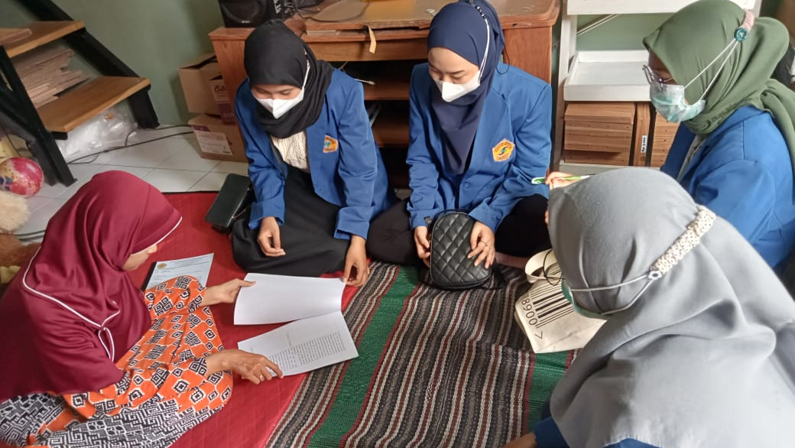
Gambar 1. Aktifitas persiapan objek

Pelatihan hari kedua ini secara langsung memberikan dampak positif, karena dengan adanya persiapan tersebut peserta dapat mengetahui ciri, syarat, dan kriteria material yang dapat digunakan untuk membuat produk.
Pertemuan ketiga adalah aktifitas yang dilakukan sudah mulai mempraktikan metode pembuatan dari objek yang ingin dibuat. Teknik yang digunakan untuk melaksanakan metode pembuatan disertakan dengan penjelasan dari praktik dan teknik dalam mengolah bahan palstik untuk dapat dijadikan bentuk dasar yang diinginkan. Selain itu, dalam prosesnya, setelah pelaksanaan pengolahan bentuk yang dilakukan. Peserta melaksanakan pembersihan material yang telah diolah. Selain agar untuk kebersihan dari material, juga dimaksudkan agar peserta apar melihat kondisi dari material yang akan digunakan.
Material yang digunakan pada pertemuan ini merupakan material yang sama yang telah dibersihkan. Selain itu, dalam pelaksanaan kegiatan ini, bahan yang telah dipilih dan diolah akan menjadi bahan dasar dari produk yang akan dibuat oleh setiap peserta. Oleh karena itu setiap peserta memiliki bahan atau material sesuai dengan keriteria dan rancangan yang ingin dibuat. Gambar 4 menunjukkan proses pengolahan bahan.

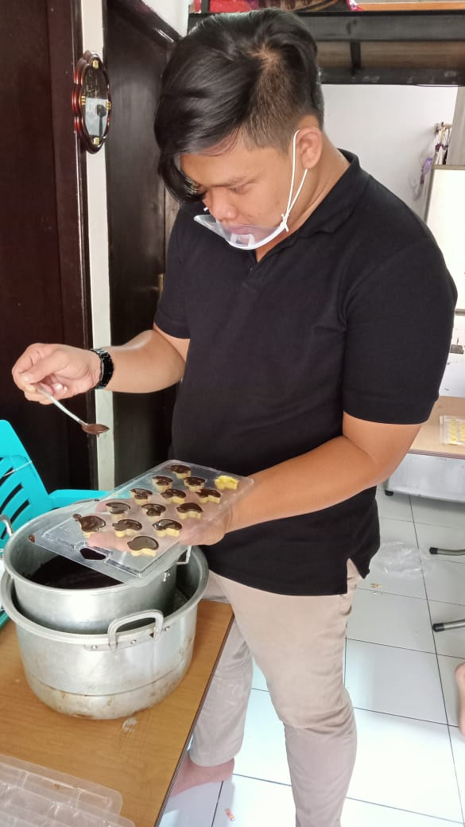
Gambar 2. Proses pengolahan bahan

Selain pengolahan bahan yang dilakukan, pada pertemuan kali ini juga diselingi dengan penjelasan mengenai teknik dalam mengolah bentuk dari bahan yang digunakan. Serta sesi komunikasi ide yang merupakan sesi tambahan. Karena dalam penerapannya, sesi ini lebih menekankan kepada komunikasi antara peserta dalam menjelaskan ide dan pelaksana untuk mencapai bentuk produk yang diinginkan. Oleh karena itu penyeleksian ide melalui gambar dilakukan oleh tim pelaksana di depan peserta untuk memberitahukan kelebihan dan kekurangan dari rancangan yang ingin dihasilkan oleh peserta.
Pada pertemuan keempat, aktifitas yang dilakukan pada pelaksanaan pengabdian pada masyarakat kali ini difokuskan kepada pembuatan rancangan produk yang akan dibuat. Serta pembuatan pola dari produk yang di rancang. Pembuatan rancangan ini dilakukan oleh setiap peserta dengan menggambar terlebih dahulu sketsa ide berupa bentuk dan fungsi dari produk yang diinginkan. Pelaksanaan kegiatan pertemuan keempat juga ditunjang dengan fasilitas kertas ukuran A4 untuk membuat sketsa dan kertas ukuran A3 untuk membuat pola dari produk yang akan dibuat.
Pada kedua aktifitas tersebut dimaksudkan agar para peserta dapat memberikan ide dasar dari produk yang akan dibuat dan setelahnya dapat memberikan kejelasan mengenai dimensi dan bentuk dasar dari produk hiasan yang dirancnag. Pihak pelaksana menyadari bahwa tidak semua peserta dapat mengkomunikasikan ide dasar yang mereka miliki menggunakan media gambar. Sehingga pada penguasaan teknik menggambar pada pelaksanaan aktifitas kali ini akan dibantu pihak tim pelaksana dengan membantuk membuatkan sketsa dasar dengan mengkomunikasikan dengan pihak peserta. Karena selain dikarenakan bentuk dasar dari produk hiasan juga perlu adanya komunikasi untuk mengetahui dimensi dan bahan utama yang akan diterapkan pada produk hiasan yang akan dibuat.

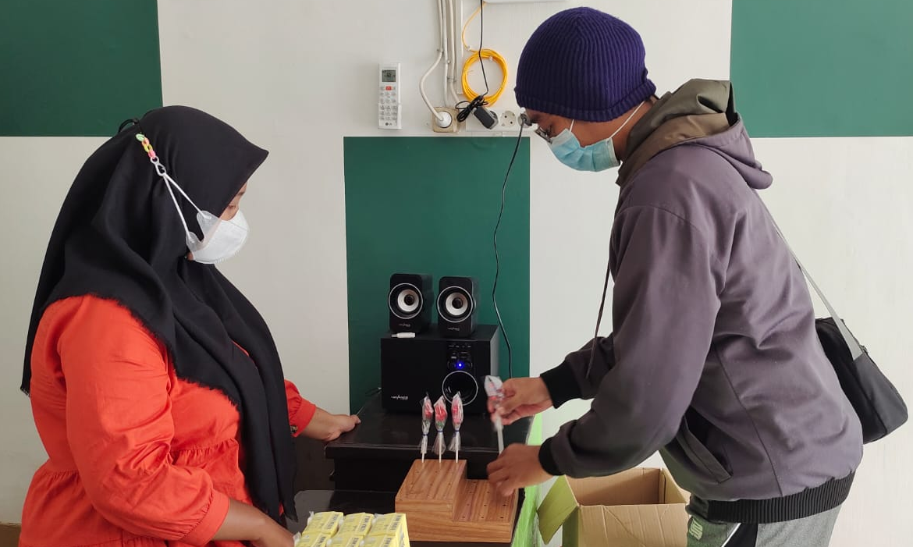
Gambar 3. Aktifitas perancangan produk

Pada pertemuan keempat kali ini adalah aktifitas pembuatan rancangan produk dan pembuatan pola (Gambar 3). Peserta diharapkan dapat mengetahui teknik menggambar berdasarkan ide yang dimiliki dan mampu untuk menerapkan ide dasar melalui pola dan dimensi dari produk yang dibuat. Hasil dari pelaksanaan hari keempat ini akan digunakan sebagai komponen pembentukan dari produk yang berguna untuk menerapkan rancangan menjadi produk hiasan.
Pada pertemuan kelima pelaksanaan program pengabdian yang dilakukan memasuki tahap pengolahan bahan. Dimulai dengan pengolahan bahan yang disesuaikan dengan bentuk rancangan yang telah dibuat oleh peserta. Teknik pengolahan dilakukan oleh peserta yang dibantu oleh pihak tim pelaksana. Berbagai macam teknik digunakan dalam pengolahan bentuk. Hal ini dimaksudkan untuk mencapai kesesuaian bentuk rancangan dengan yang diinginkan. Penyesuaian bentuk terkadang terjadi pada saat pembuatan bentuk dasar. Hal ini dikarenakan adanya penyesuaian material dengan bentuk yang dikaitkan dengan karakteristik dari bahan dasar yang dimanfaatkan. Seperti adanya bagian yang sulit untuk diolah maka bagian tersebut digantikan dengan bagian yang lain untuk mendapatkan bentuk yang diinginkan.
Dalam penerapan di pertemuan kelima ini instruktur ikut serta dalam pengolahan bahan. Pelaksana menyadari bahwa pengetahuan dalam praktik dari peserta masih perlu bimbingan. Oleh karena itu, komunikasi yang dijalin pada pertemuan kali ini sangan intens. Dengan adanya komunikasi yang dilakukan maka dapat meminimalkan kesalahan pengolahan bahan dan kesalahan bentuk, sehingga dapat mencapai titik tengah berupa toleransi bentuk yang diinginkan dari peserta yang dihubungkan dengan bentuk dan produk yang diinginkan. Gambar 6 menunjukkan hasil pengolahan bahan.

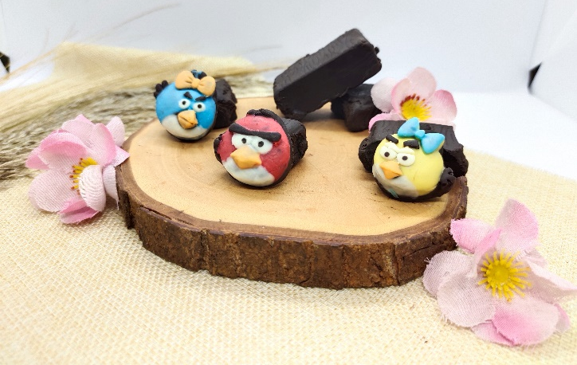
Gambar 4. Hasil pengolahan bahan

Pengolahan bahan dimaksudkan untuk memberikan pengetahuan dasar kepada peserta dalam melakukan pengolahan bahan dasar dari produk dalam menemukan bentuk yang disesuaikan dengan rancangan yang dibuat. Selain itu, pengolahan yang dilakukan juga dimaksudkan agar perserta dapat mengetahui teknik yang dilakukan dalam pengolahan bahan dalam penyesuaian bentuk dasar untuk dapat dikembangkan selanjutnya oleh peserta.
Pada pertemuan keenam, pelaksanaan kegiatan mengarah kepada finishing dari produk hiasan yang telah dibuat. Pelaksanaan tahap ini mengacu kepada pengecekan dari produk yang telah dibuat dan pewarnaan produk serta penepatan komponen tambahan yang akan menjadi daya tarik dari produk hiasan yang dibuat.
Pada tahap finishing, aktifitas yang dilakukan bertujuan untuk menampilkan hasil yang baik untuk dapat dijadikan produk hiasan. Tidak hanya pada keindahan bentuk namun juga dengan keindahan dari visual yang diberikan. Dalam pelaksanaannya, tidak semua produk harus diberikan finishing, karena dalam penerapannya, terdapat bahan yang dapat dikategorikan baik tanpa finishing. Namun dikarenakan perlu adanya penekanan keindahan terhadap produk hiasan maka pewarnaan pada produk hiasan tersebut akan menggunakan warna dasar transparan untuk menguatkan kesan warna dari produk hiasan. Pertimbangan dari pewarnaan ini adalah dengan melihat kondisi dari produk yang cukup baik tanpa adanya kekurangan berupa “cacat hasil”. Gambar 5 menunjukkan contoh dari proses finishing produk.

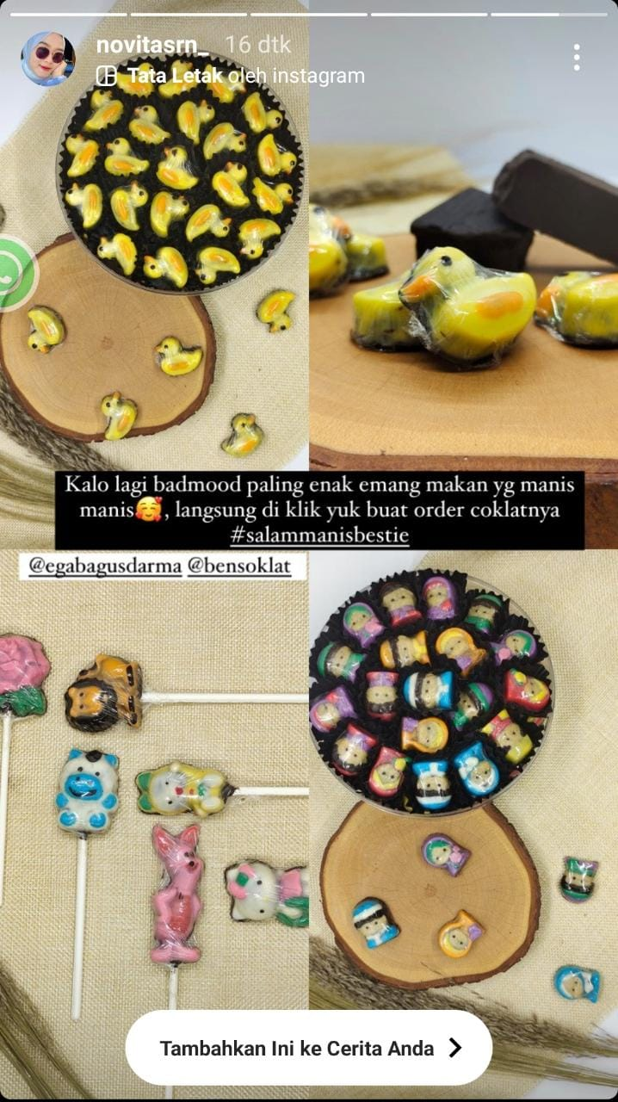
Gambar 5. Finishing produk

Metode pelaksanan yang dilakukan pada pertemuan ini tidak jauh berbeda seperti metode yang dilakukan pada pertemuan sebelumnya. Yaitu metode praktik berupa tutorial, yang menekankan kepada penjelasan mengenai praktik yang ditunjukkan oleh tim pelaksana yang selanjutnya dilanjutkan oleh para peserta untuk mengikuti teknik yang telah dipraktikan.
Pertemuan ketujuh merupakan pertemuan terakhir dari program pengabdian masyarakat ini. Aktifitas yang dilakukan pada pertemuan kali ini adalah penyampaian ucapan terima kasih oleh tim pelaksana program pengabdian pada masyarakat Stikes Yayasan RS. Dr. Soetomo melalui kata penutup yang dilanjutkan dengan ucapan terima kasih dari pihak mitra. Dilanjutkan dengan pemberian kenang-kenangan kepada peserta oleh pihak mitra.
Setelah aktifitas pemberian kata penutup dan kenang-kenangan. Maka aktifitas dilanjutkan dengan review hasil produk hiasan yang telah dibuat oleh peserta dengan disaksikan oleh pihak peserta dan mitra. Dalam penerapannya, review hasil karya tersebut dilakukan dalam bentuk pameran (display) karya dalam bentuk penerapan karya pada tempat yang ditetapkan.

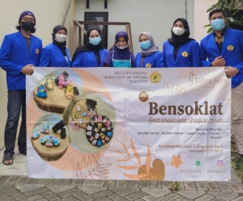
Gambar 6. Hasil karya peserta program pengabdian pada masyarakat

Tujuan dari adanya pelaksanaan display karya ini dimaksudkan agar pihak peserta dan mitra dapat mengetahui hasil dan penerapan produk hiasan memanfaatkan sampah plastik yang telah dibuat oleh para peserta yang secara langsung. Selain itu, agar pihak mitra dapat memberikan penilaian kepada pihak pelaksana dan peserta yang merupakan warga sekitar tempat pelaksanaan dalam menambah pengetahuan mengenai pengembangan suatu kemampuan serta produk yang berdasar kepada bahan bekas.

Pembahasan
Kegiatan program pengabdian pada masyarakat dalam bentuk pemanfaatan sampah plastik sebagai material produk hiasan dengan aktiftas berupa pelatihan ini memiliki relevansi dengan kebutuhan penguasaan dari pemanfaatan suatu bahan yang telah ada dan tidak jarang dilupakan yaitu sampah plastik. Pada pelaksanaan program pengabdian berupa pelatihan ini, bertujuan untuk menambah pengetahuan peserta mengenai penguasaan dan penerapan suatu pengetahuan dalam hal desain yaitu penerapan bahan untuk diterapkan ke dalam suatu produk. Hal ini ditunjang dari komunikasi yang diberikan oleh pihak mitra kepada warga sekitar tempat pelaksanan mengenai dampak yang akan diterima oleh peserta. Oleh karena itu, dari target peserta yang berasal dari lulusan SMA menganggap dengan adanya program pengabdian pada masyarakat dalam bentuk pelatihan pemanfaatan sampah plastik ini dianggap dapat membantu mereka untuk menambah pengetahuan mengenai adanya teknik dan proses dari pemanfaatan sampah plastik untuk dapat dijadikan produk hiasan.
Berdasarkan dari hasil wawancara tidak terstruktur antara tim pelaksana dan peserta yang disertakan dengan pengamatan langsung selama kegiatan, maka pelaksanaan kegiatan program pengabdian kepada masyarakat oleh tim pelaksana dari Universitas Mercu Buana memberikan hasil sebagai berikut: (1) dari pelaksanaan kegiatan program pengabdian pada masyarakat ini telah meningkatkan dan menambah pengetahuan kepada lulusan SMA dalam berpraktik dan berkarya dalam menghasilkan produk serta melatih ketrampilan praktik pemanfaatan sampah plastik. Peningkatan pengetahuan dapat dilihat dari adanya hasil berupa produk hiasan yang dihasilkan oleh peserta. Selain itu, bertambahnya pengetahuan peserta dapat dilihat dari keaktifan peserta dalam mengikuti program dari awal sampai akhir karena dalam praktiknya, pada setiap pertemuan, tim pelaksana memberikan infromasi yang berbeda dalam hal teoritis dan praktik yang secara langsung wajib diikuti oleh peserta. (2) Meningkatnya pengetahuan peserta mengenai pemanfaatan bahan dan salah satunya bahan baku yang berasal dari sampah serta adanya pengetahuan tambahan mengenai proses pembuatan produk yang memanfaatkan sampah plastik. Hal ini dikarenakan dengan adanya metode pelaksanaan berupa studi kasus dalam pemanfaatan sampah plastik, dapat memfokuskan pengetahuan peserta mengenai proses pemanfaatan sampai ke tingkat penerapan sampah plastik sampai menjadi produk yang dikhususkan kepada produk hiasan.
Dalam pelaksanaan program pengabdian pada masyarakat ini terdapat beberapa faktor yang mendukung terlaksananya kegiatan pengabdian pada masyarakat ini yaitu: (1) adanya bantuan yang dilakukan oleh pihak mitra dalam memberikan fasilitas berupa tempat pelaksanaan dan peserta yang merupakan warga dengan kategori lulusan SMA untuk terlibat langsung dalam pelaksnaan serta mensukseskan program pengabdian pada masyarakat dalam bentuk pelatihan ini. (2) Adanya minat dan antusiasme peserta pada saat kegiatan berlangsung. Yang dapat terlihat dari jumlah peserta yang tidak mengalami pengurangan serta respon peserta dalam melakukan praktik. Selain itu, besarnya minat dapat dilihat juga melalui tanya jawab yang bertujuan untuk mendapatkan informasi dari tim pelaksana yang dilakukan pada saat praktik. (3) Tidak adanya aktifitas lain yang mengganggu dari berlangsungnya program pengabdian pada masyarakat ini. Hal ini dikarenakan dalam prosesnya, program pengabdian ini telah meminta izin terlebih dahulu kepada elemen ketua masyarakat dari tingkat RT, RW dan pihak keamanan tempat berlangsungnya program pengabdian pada masyarakat ini. Selain itu, dikarenakan peserta yang telah saling kenal, maka tidak ada kecanggungan antara peserta, sehingga dalam berkomunikasi tidak canggung. (4) Adanya kesediaan konsumsi oleh warga sekitar pada saat pelaksanaan program pengabdian pada masyarakat. Konsumsi diberikan oleh pihak mitra dan warga dari sekitar tempat pelaksanaan, sehingga peserta dan tim pelaksana tidak perlu mengeluarkan biaya lebih untuk mendapatkan konsumsi.

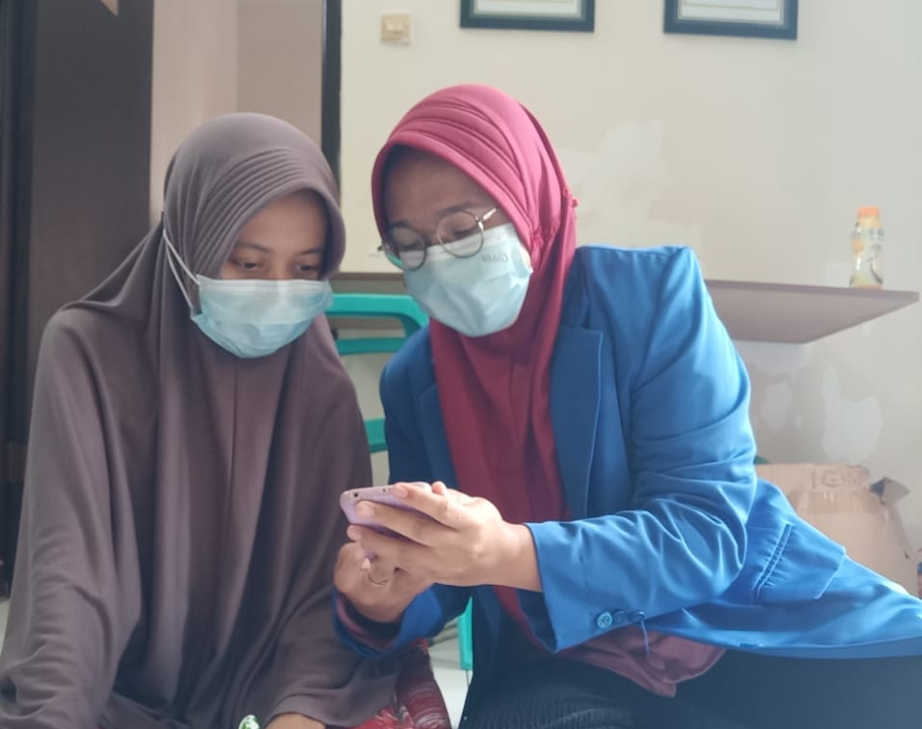
Gambar 7. Peserta yang aktif sebagai faktor pendukung dalam kegiatan

Dalam pelaksanaan program pengabdian pada masyarakat ini terdapat beberapa faktor penghambat yang terjadi pada saat pelaksanaan aktiftas yaitu: (1) karena pelatihan yang dilaksanakan berupa pelatihan secara langsung, perlu adanya penjelasan berupa praktik kepada peserta di setiap pertemuannya. Hal ini didasari oleh pengetahuan peserta yang memang baru mengetahui adanya teknik pemanfaatan sampah plastik dan metode pengolahannya. (2) Adanya peserta yang merasa jijik pada saat melakukan praktik. Hal ini dikarenakan pada awal pertemuan, tim pelaksana belum memberikan gambaran mengenai karakteristik bahan yang akan dipakai. Sehingga peserta masih membayangkan bahan yang dipakai berupa sampah yang bekesan jorok dan kotor. (3) Adanya penghambat berupa metode pelaksanan pengajaran dari pelatihan ini yang menitikberatkan kepada metode praktik yang terkadang terdapat peerta yang masih perlu bantuan dalam bentuk bimbingan untuk memberitahukan mereka mengenai tahap yang harus dilakukan. (4) Jangka waktu yang dibatasi sehingga perlu adanya pembagian waktu yang jelas dalam pelaksanaan program pengabdian pada masyarakat ini, serta kurangnya fasilitas untuk membuat suatu rancangan seperti meja untuk menggambar. Sehingga peserta masih perlu memanfaatkan lantai untuk membuat gambar rancangan. Hal ini masih dalam batas kewajaran karena fasilitas tempat yang digunakan merupakan fasilitas yang dimiliki oleh wilayah RT dan RW setempat dan bukan sebagai fasilitas untuk ruang kerja perancangan.

KESIMPULAN DAN SARAN
Kesimpulan
Program pengabdian pada masyarakat ini bertujuan untuk memberikan pelatihan keterampilan dan pengetahuan baru kepada para peserta yang merupakan lulusan sekolah menengah atas di Kota Tangerang tentang pemanfaatan sampah plastik sebagai bahan untuk membuat produk hiasan. Target yang hendak dicapai dalam program ini adalah peserta mampu mengetahui dan mengolah bahan utama berupa sampah plastik menjadi produk hiasan yang lebih bermanfaat. Pelaksanaan program ini dibagi dalam 2 tahapan yaitu tahap pelaksanaan dan tahap evaluasi. Fasilitas peralatan dan penunjang, ketersediaan tempat, keterlibatan mitra, serta dukungan dari masyarakat menjadi faktor utama keberhasilan pencapaian tujuan program ini. Hasil yang dicapai berupa kemampuan siswa dalam mendaur ulang sampah plastik, mengolah sampah plastik, serta membuat produk hiasan yang lebih kreatif dan memberikan nilai tambah dan nilai jual. Diharapkan dengan kegiatan ini siswa turut berperan dalam menjaga lingkungan di sekitarnya dengan memanfaatkan sampah plastik menjadi produk yang bermanfaat, serta menjadi lebih mandiri dalam memperoleh penghasilan

Saran
Perlu adanya sosialisasi serta promosi mengenai adanya program ini, sehingga peserta tidak terbatas pada lulusan SMA yang berada di satu wilayah saja. Seiring dengan banyaknya ragam jenis sampah plastik, maka perlu adanya tambahan waktu pelaksanaan untuk memberikan pengetahuan yang cukup tentang pengolahan bahan, desain, produk, dan penciptaan produk hiasan. Perlu dilakukan pendampingan dan monitoring secara berkesinambungan kepada para mitra agar program ini dapat dilanjutkan secara berkala. Sebaiknya program dapat ditindaklanjuti melalui kerjasama dengan mitra-mitra lain atau pihak-pihak lain di luar institusi, agar dapat mengetahui respon secara lebih luas terhadap pelaksanaan suatu program pengabdian pada masyarakat yang telah dilakukan. Pihak mitra dapat memberikan informasi yang dapat bermanfaat mengenai kebutuhan yang selaras antara kemampuan dan pengetahuan yang akan digunakan untuk dapat melaksanakan program pengabdian pada masyarakat yang sejenis.

UCAPAN TERIMA KASIH (Jika Ada)

DAFTAR PUSTAKA
Di bawah ini contoh penulisan Daftar Pustaka

1. Pivnenko K, Eriksen MK, Martín-Fernández JA, Eriksson E, Astrup TF. Recycling of plastic waste: Presence of phthalates in plastics from households and industry. Waste Manag [Internet]. 2016;54:44–52. Available from: https://www.sciencedirect.com/science/article/pii/S0956053X1630246X
2. Singh J, Ordoñez I. Resource recovery from post-consumer waste: important lessons for the upcoming circular economy. J Clean Prod [Internet]. 2016;134:342–53. Available from: https://www.sciencedirect.com/science/article/pii/S0959652615018442
3. Merrington A. Recycling of Plastics. In 2016. p. 167–89.
4. Ragaert K, Delva L, Van Geem K. Mechanical and chemical recycling of solid plastic waste. Waste Manag [Internet]. 2017;69:24–58. Available from: https://www.sciencedirect.com/science/article/pii/S0956053X17305354
5. Hernawati D, Amin M. Analisis Self Efficacy Mahasiswa Melalui Kemampuan Presentasi di Kelas. Educ Hum Dev J [Internet]. 2017 Feb 3;2(1 SE-Articles). Available from: https://journal2.unusa.ac.id/index.php/EHDJ/article/view/379
6. Agustin D. Desain Booth Display Ramah Lingkungan Untuk Pemasaran Produk Olahan Hasil Tambak. J Envirotek. 2018;10(1):53–8.
7. Gargiulo RM, Bouck EC. Special Education in Contemporary Society: An Introduction to Exceptionality [Internet]. Incorporated, editor. Sage Publications; 2019. Available from: https://us.sagepub.com/en-us/nam/special-education-in-contemporary-society/book259328
8. Anita RR, Puspitasari C. Penerapan Olahan Limbah Kantong Plastik Dengan Teknik Crochet Sebagai Unsur Dekoratif Pada Produk Fesyen. ATRAT J Seni Rupa [Internet]. 2019;7(1):81–91. Available from: https://jurnal.isbi.ac.id/index.php/atrat/article/view/646
9. Arico Z, Jayanthi S. Pengolahan Limbah Plastik Menjadi Produk Kreatif Sebagai Peningkatan Ekonomi Masyarakat Pesisir. Martabe J Pengabdi Kpd Masy. 2018;1(1):1.
10. Nasution AS, Oktalaksana KN, Amalia N, Azizah NR, Rahmah S, Sari W. Meningkatkan Kesedaran Masyarakat Ciwaringin Tanah Sewa Tentang Pentingnya Protokol Kesehatan di Masa Pandemi Covid-19. 2021;4(5):1043–9.
11. Muhsinin S, Dinata DI, Andriansyah I, Asnawi A. Peningkatan Potensi Ibu Rumah Tangga dalam Mengolah Sampah Organik Rumah Tangga Menggunakan Metode Takakura di Desa Cibiru Wetan, Kabupaten Bandung. J Pengabdi Pada Masy. 2019;4(2):179–86.
12. Hasan AD. Study of Decorative Variety in Gorontalo Karawo Fabric in Aesthetic and Symbolic Elements. ARTic. 2019;3:121–34.
13. Zainuddin D, Wiratmani E, Usman R. Pengabdian Kepada Masyarakat Anggota Pemberdayaan Kesejahteraan Keluarga di Kelurahan Cinere dan Kelurahan Gandul Depok Jawa Barat. Abdimas Univers [Internet]. 2019 Oct 31;1(2 SE-):1–4. Available from: https://abdimasuniversal.uniba-bpn.ac.id/index.php/abdimasuniversal/article/view/28
14. Sholihah FA, Normaladewi A, Laksono PT. Pengolahan Plastik Bekas Menjadi Bantal Hias Di Desa Ngempit Kecamatan Kraton Kabupaten Pasuruan. JIPEMAS J Inov Has Pengabdi Masy. 2019;2(1):9.
15. Savitha A., Gopalakrishnan S. Determinants of acute respiratory infections among under five children in a rural area of Tamil Nadu, India. J Fam Med Prim Care [Internet]. 2017;6(2):169–70. Available from: http://www.jfmpc.com/article.asp?issn=2249-4863;year=2017;volume=6;issue=1;spage=169;epage=170;aulast=Faizi

